ASVenezia, Avogaria di Comun, Balla d’oro, reg. 163-II, pag. 693, c. 346v

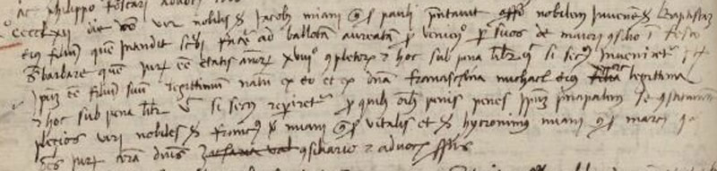

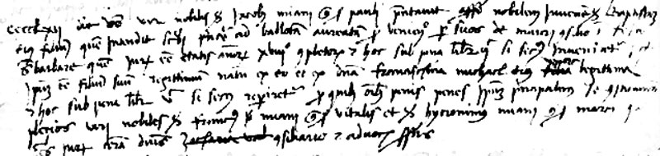

24.11.1462
MCCCCLXII die dicto ( 24 novembris ) vir nobilis ser Jacopus Miani q. ser Pauli presentavit infrascriptum juvenem ser Baptistam eius filium quem intendit scribi facere ad ballotam aureatam pro veniendo per suos de majori Consilio in festo Sanctae Barbarae quem juravit esse aetatis annorum XVIII completorum et hoc sub pema librarum duecentarum si secus inveniretus, item iuravit ipsum esse filium suum legittimum natum ex eo et ex domina Franceschina Michael eius uxore legittima et hoc sub pena librarum quingentarum si secus reperiretur pro quibus omnibus penis penes ipsum principalem se constituerunt plezios viri nobiles ser Francescus Miani q. ser Vitalis et ser Hyeronimus Miani q. ser Marci qui omnes juraverunt coram dominis Consiliariis ed Advocatoribus suprascriptis.

